1. 作业检查与讲评

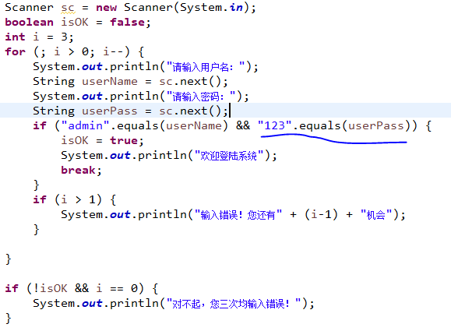

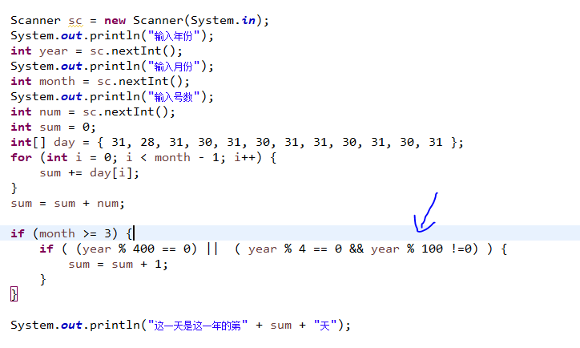

1. 作业1： Stusys_v0b

包名： stusys.ch08.v0b

基于stusysv0，为学生添加性别(String类型)。

1. 作业2： Stusys_v0c

包名： stusys.ch08.v0c

基于stusysv0b，为学生添加年龄(int类型)。

1. 认识：类和对象的概念

生活中：万物皆对象，人在认识万物时，会不自觉地进行分类（有相同特征的归为一类）

类： 泛指有相同特征的n个事物

对象/事物/东西： 特指某一个事物

1. 认识：从对象的特征（静态和动态）上认识

特征又分为：

静态特征（属性） ： 属性的名称和属性的值

动态特征（行为——方法） ： 行为的名称和行为的内容

1. 封装：

封装encapsulation：把属性和方法放到类里；隐藏该隐藏的，暴露该暴露的。

1. 类和对象的术语——抄5遍

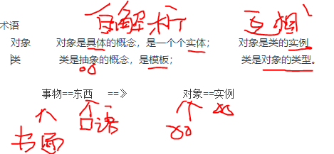

1. Java中定义类——封装的具体应用

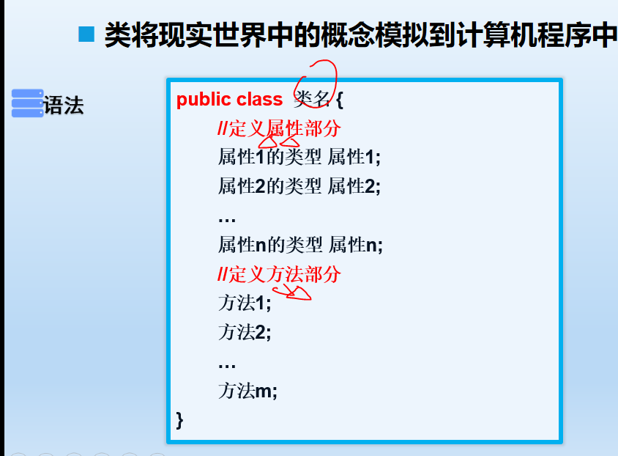

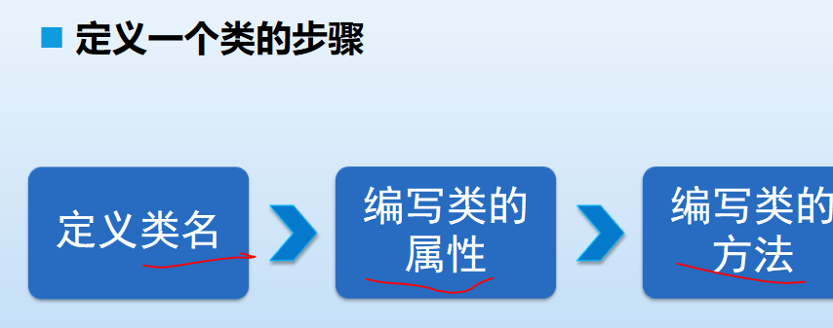

成员变量 == 》属性 （放在类中）

普通变量==》局部变量 （放在代码块——如方法中）

1. 创建和使用对象

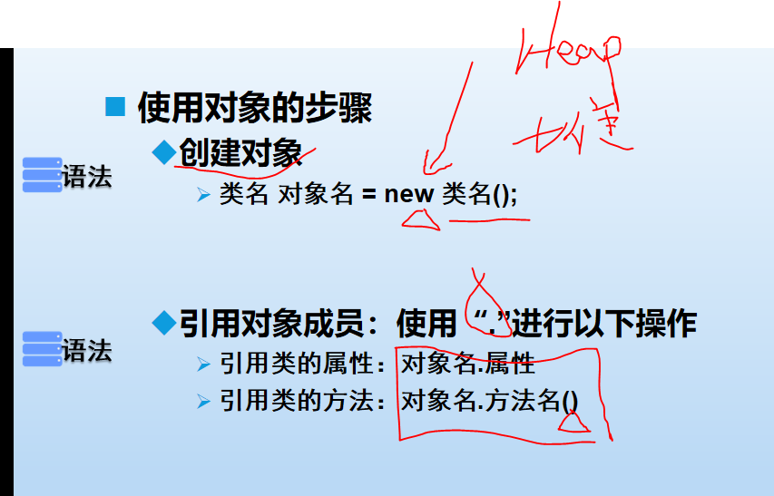

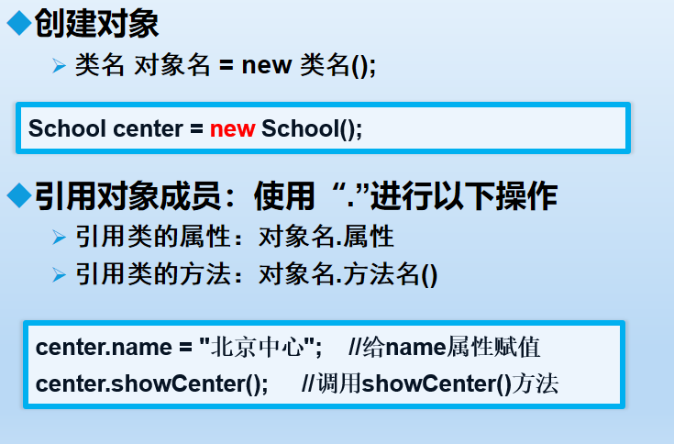

1. 练习1： 10分钟

ch11.lx.q1

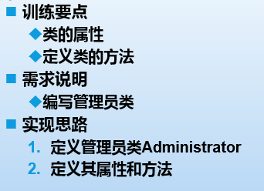

 账号name和密码password，show()方法显示账密。

Start.java中写入口方法，创建对象，再使用对象。

D://liuvei/YNote/data/liuweitoo@163.com/659892731b204bbd861a3be619fb376b/clipboard.png

1. Lx2

ch11.lx.q2

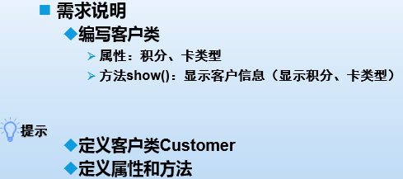

 积分points和卡类型cardType

show()方法显示积分和卡类型。

StartCustomer类中写入口方法，创建对象，再使用对象。